**Bewonersorganisatie Havenkwartier**

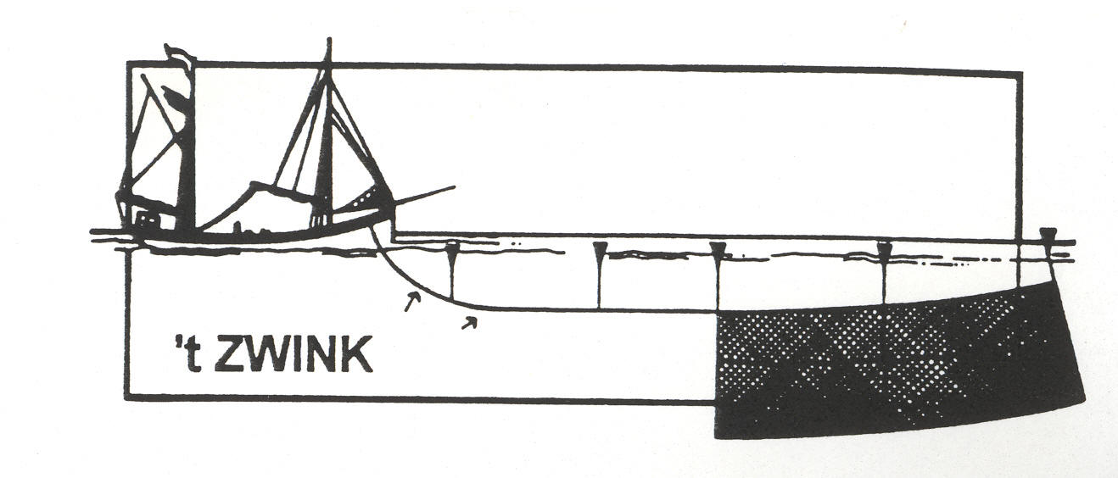

**Westduinweg 38d**

**2583 EH SCHEVENINGEN**

**Tel: 070-3520612**

**INFO@BOHSCHEVENINGEN.NL WWW.BOHSCHEVENINGEN.NL**

Scheveningen, 21 mei 2024

Geachte wijkgenoot,

Hierbij nodigen wij u uit voor de eerstvolgende vergadering van de Bewonersorganisatie

Havenkwartier, Vissenbuurt, Geuzenwijk en Haven Zuid op 28 mei 2024 a.s. in De Mallemok,

inloop vanaf 19.30 uur en aanvang 20.00 uur.

Op de agenda staan:

1. Opening, vaststelling agenda en mededelingen over eventueel laatste nieuws met  
 betrekking tot de ontwikkelingen over ‘zero-emissie’, sterfietsroute Kranenburg, ‘t Dikje,  
 etc.

2 . Vaststelling verslag van de vergadering van de Bewonersorganisatie Havenkwartier,  
 Vissenbuurt, Geuzenwijk, en Haven Zuid op 23 april 2024 en eventuele actie naar  
 aanleiding daarvan

3. Ingekomen en uitgaande post

4. Te organiseren Burendagen in het najaar

5. Rondje Wijk (eventueel in overleg met wijkagent en gemeente), waaronder de stand van

zaken met betrekking tot de wijkagenda

6. Rondvraag en sluiting

In de bijlage treft u de notulen van de BOH-vergadering van 23 april 2024 aan.

Wij zien uit naar uw komst.

Met vriendelijke groet.

Henny kegge, secretaris a.i.

Bewonersorganisatie Havenkwartier

www.bohscheveningen.nl